САНКТ-ПЕТЕРБУРГСКИЙ НАЦИОНАЛЬНЫЙ ИССЛЕДОВАТЕЛЬСКИЙ УНИВЕРСИТЕТ ИТМО

Дисциплина: Фронт-энд разработка

Отчет

Домашняя работа 1

Выполнил:

Власов Владислав

Группа
K3439

Проверил:
Добряков Д. И.

Санкт-Петербург
2023 г.
Задача
Пройти три игры
Ход работы
Первая игра:
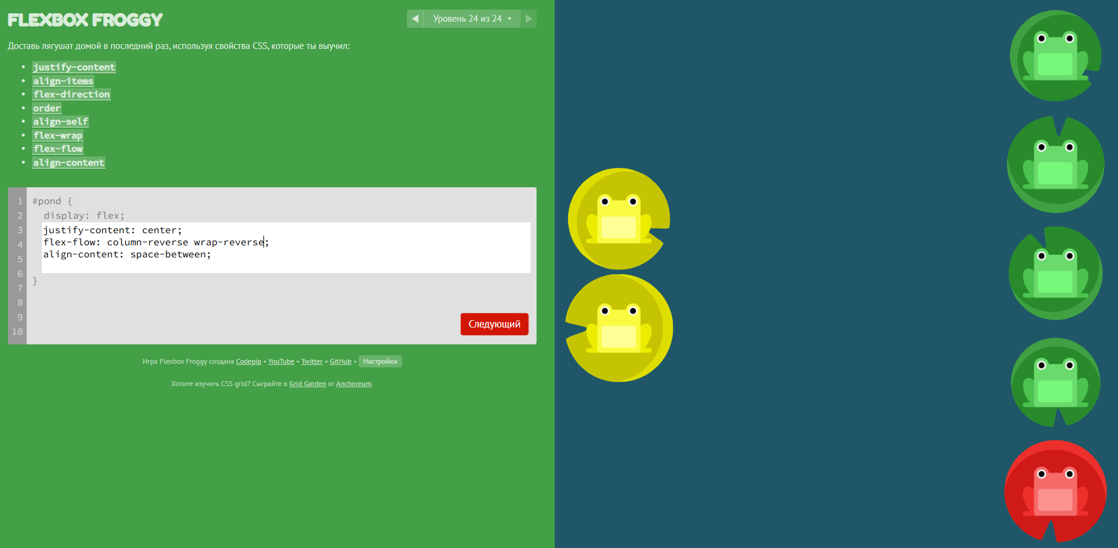
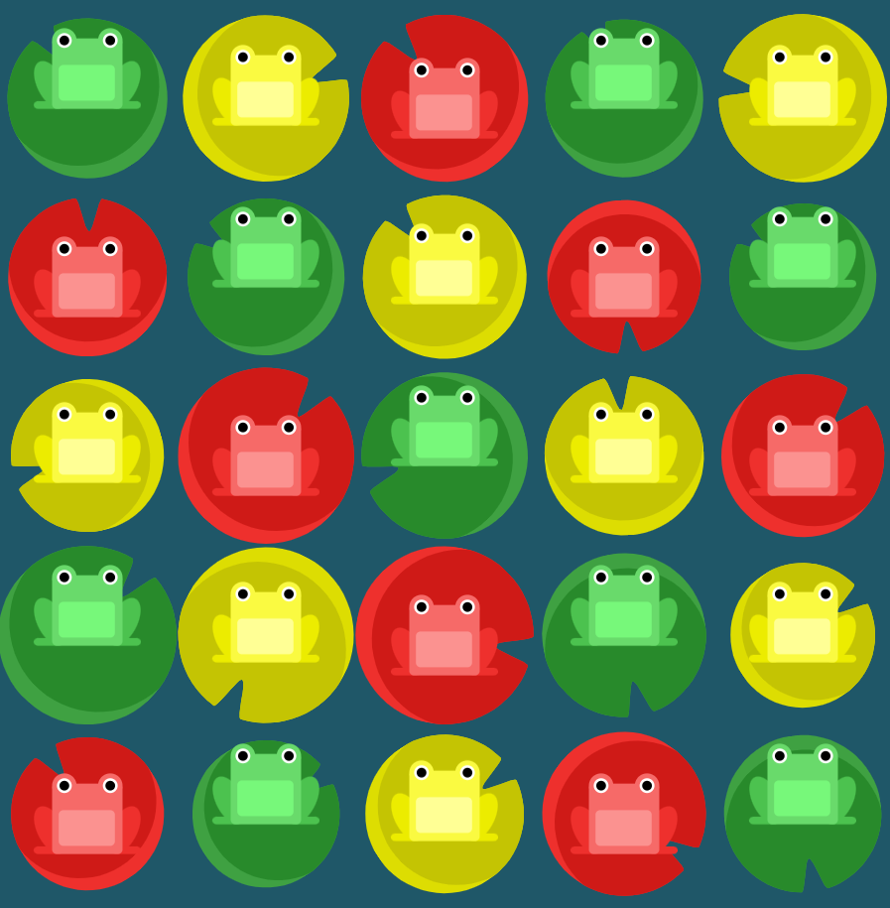
Все лягушки рассажены
Вторая игра:
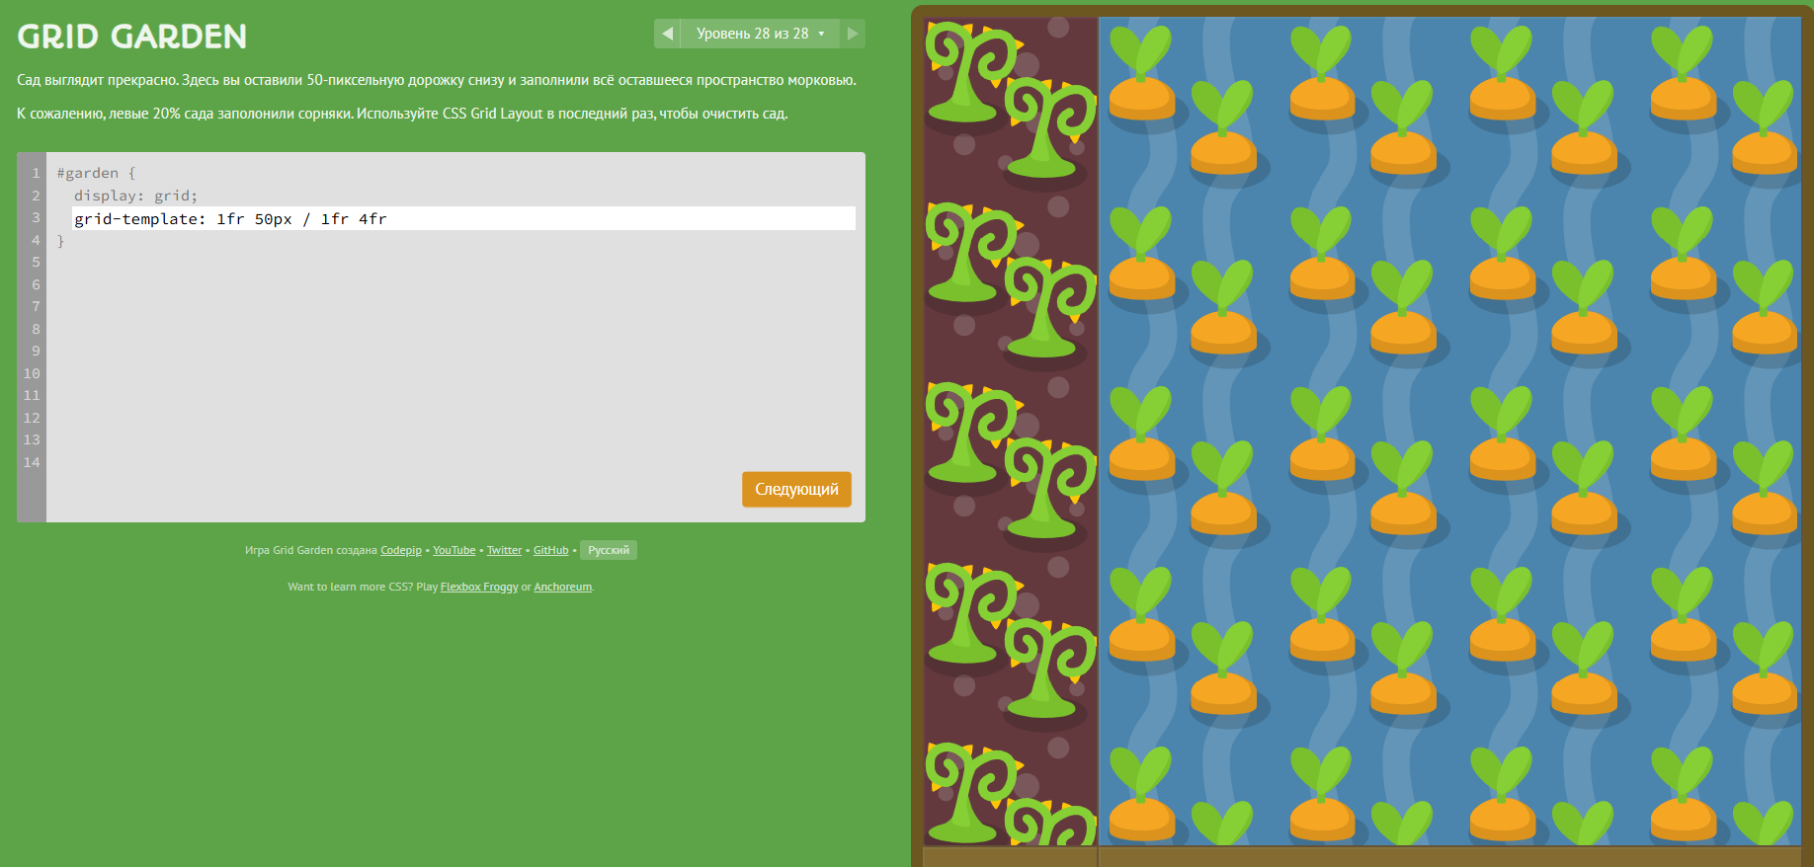
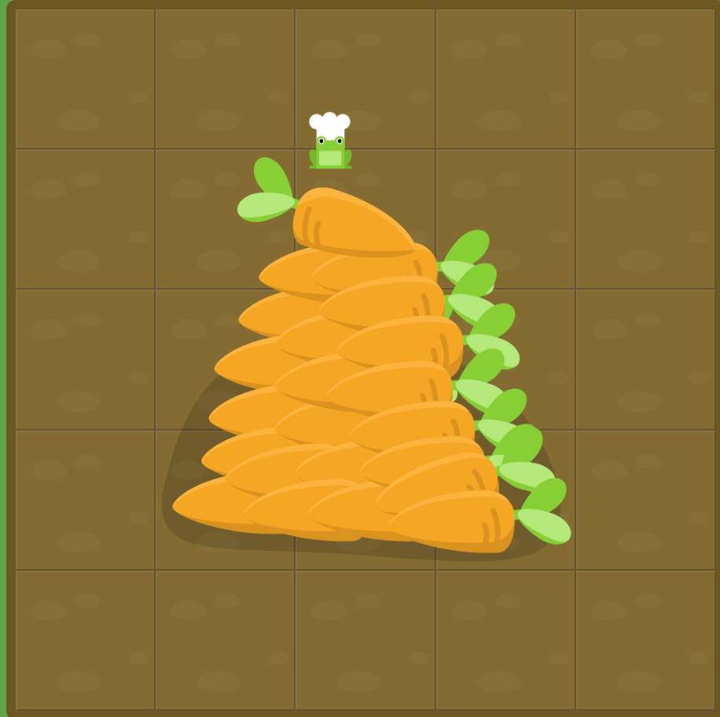
Морковки собраны
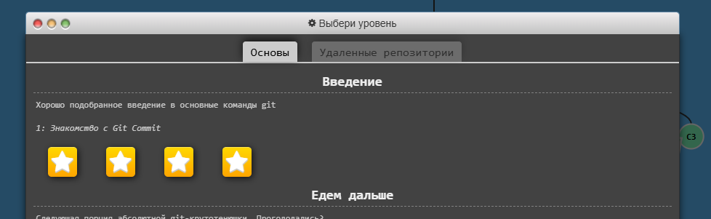
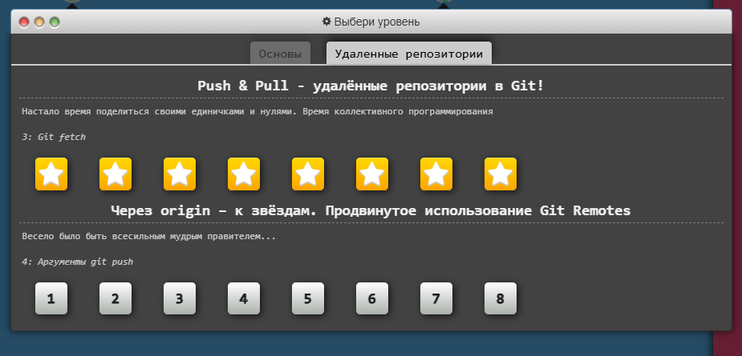
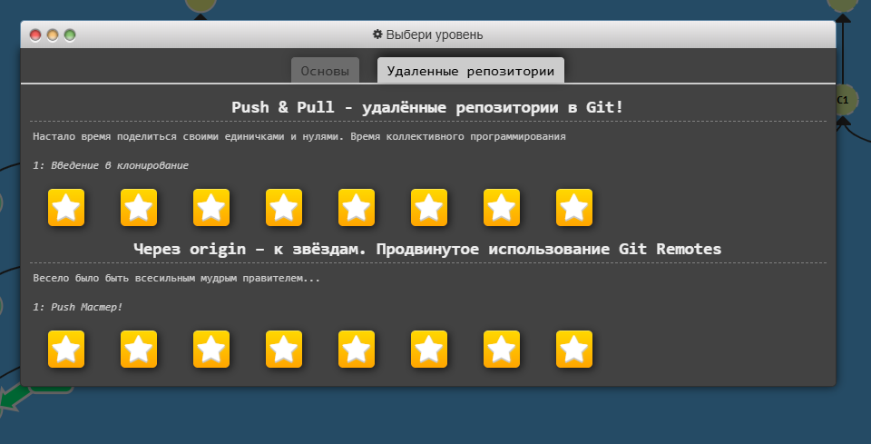
И уровни пройдены

Вывод
В ходе работы были изучены такие css средства, как flex-контейнеры и grid-разметка. А также освежены знания и закрыты некоторые пробелы по работе с git.

